# Nhóm đề Quản lý Thư viện.

# Nhóm đề Quản lý Siêu thị.

# Nhóm đề Quản lý Rạp chiếu phim.

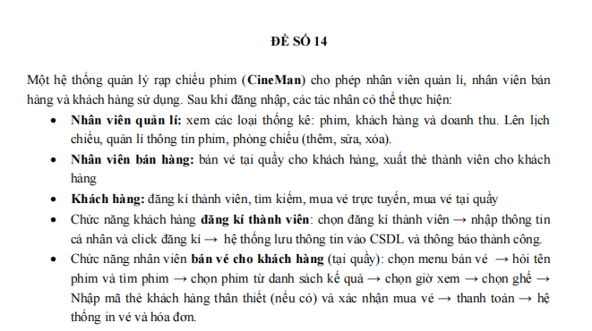

# Nhóm đề Quản lý Nhà hàng.

# Nhóm đề Quản lý Gara Oto.

# Nhóm đề Quản lý Bách hóa trực tuyến.